ФАКУЛЬТЕТ | Информатика и системы управления
КАФЕДРА | Защита информации

ОТЧЕТ
о лабораторной работе № 4

«Одномерные массивы»

Выполнил | студент группы ИУ10-14/6 |  |  |  | Г.В. Цветков
 | (группа) |  | (подпись) |  | (И.О. Фамилия)
Проверил | ассистент кафедры ИУ10 |  |  |  | М.А. Наткин
 |  |  | (подпись) |  | (И.О. Фамилия)

Содержание
Постановка задачи 2
Теоретическая часть 2
Описание программы 3
Описание алгоритма 4
Описание входных и выходных данных 4
Листинг программы 4
Результат работы программы 5
Список использованной литературы и материалов 5

Постановка задачи
В одномерном массиве, состоящем из n вещественных элементов, вычислить:
1. Среднее значение, как отношение суммы всех элементов на их количество:
a_avg = (1 / n) * sum(a[i]), i = 1..n
2. Сумму квадратов разностей между элементами массива и полученным средним значением:
S = sum((a[i] - a_avg)^2)
Упорядочить элементы массива по убыванию их разности со средним значением (a[i] - a_avg): вначале расположить элементы с положительной максимальной разностью, а затем остальные по убыванию разности.

Теоретическая часть
Для работы использованы стандартные статические массивы C++. Помимо было использовано std::mt19937 и std::uniform_real_distribution для высококачественных, равномерно распределённых вещественных случайных чисел.
Также были произведены расчёты среднего арифмитического и реализована сортировка пузырьком («Bubble sort»).

Описание программы
Version: 1.136.0
Commit: 520fb30b2d3d324b4cb2342f6e88e2cd93751de1
Date: 2026-09-02T09:13:42Z
Electron: 42.10.0
ElectronBuildId: 15109253
Chromium: 148.0.7778.280
Node.js: 24.18.1
V8: 14.8.178.38-electron.0
@github/copilot: 1.0.81-0
@github/copilot-sdk: 1.0.11
OS: Linux x64 7.2.9-arch1-1
g++ (GCC) 16.2.1 20260810

Описание алгоритма
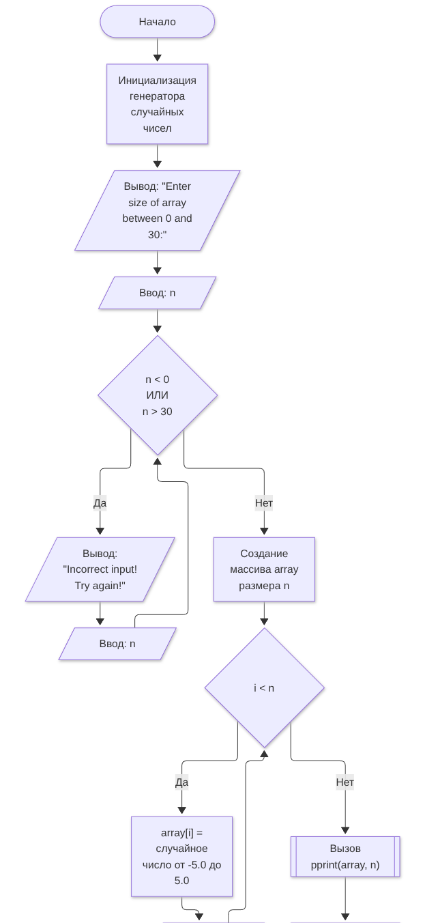

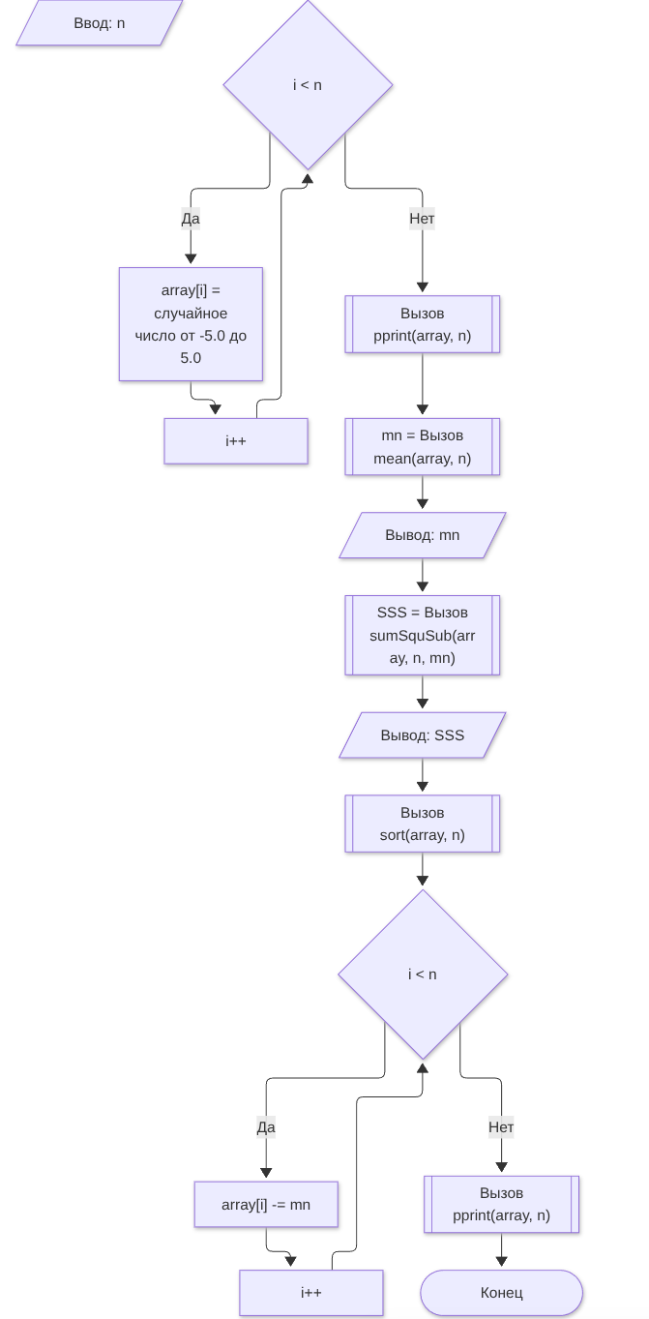

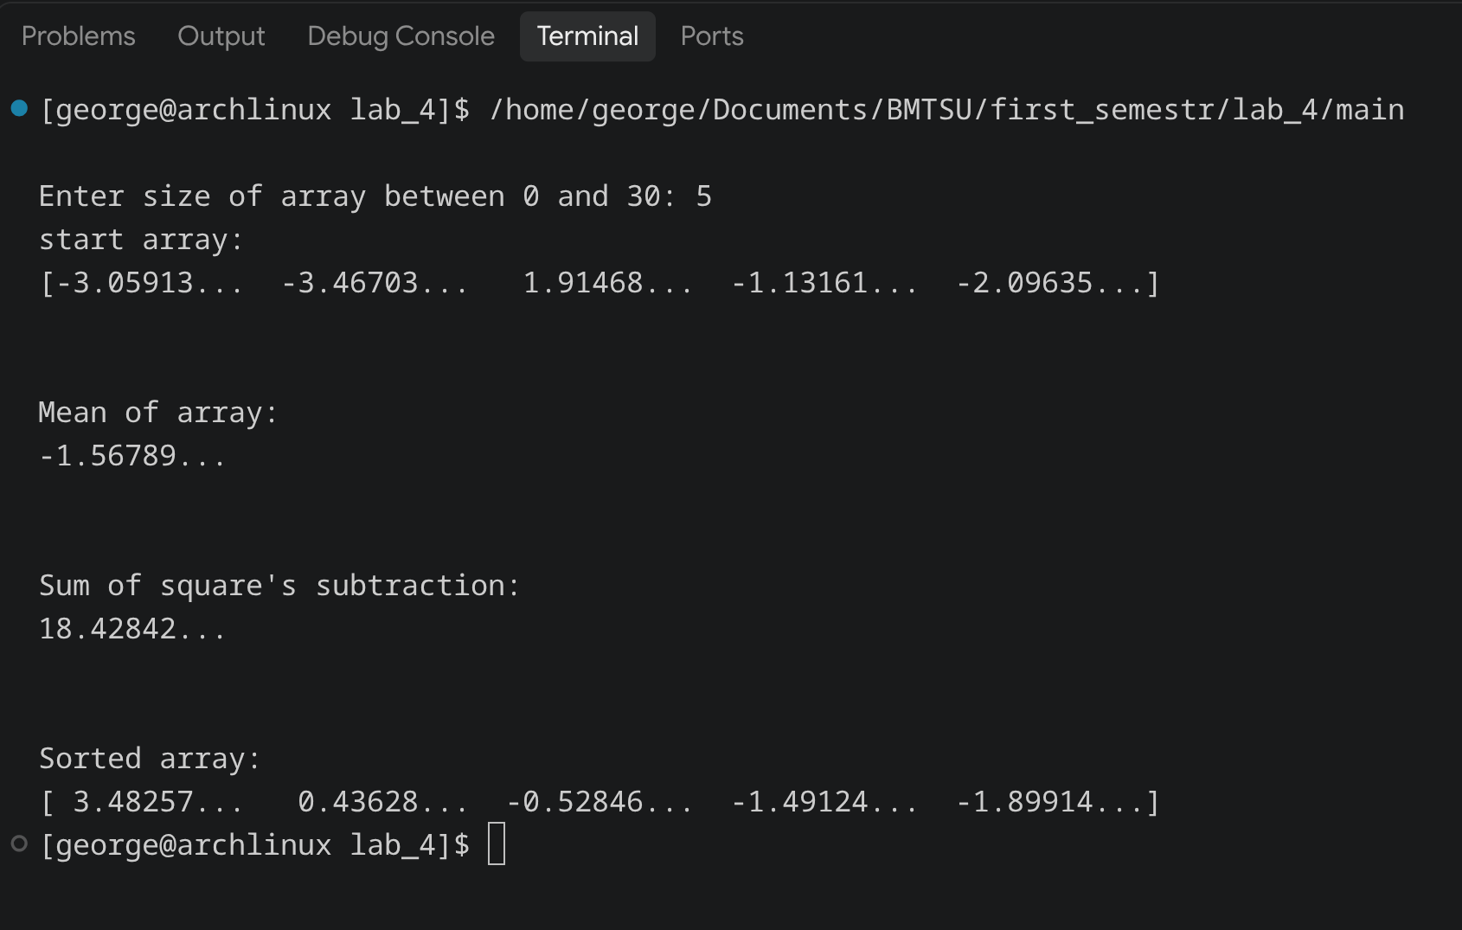
Описание входных и выходных данных
- Тип целочисленный и ограничения не меньше 0 и не больше 30;
- как они вводятся с клавиатуры и выводятся на экран.

Листинг программы
Исходный код программы (листинг) размещен в репозитории GitHub https://github.com/George-crypto-code/BMSTU.git.

Результат работы программы

Список использованной литературы и материалов

